CAMBIO DE DOMICILIO (ICONO CENTRAL) Actualiza automáticamente datos del legajo
Se abre pantalla para elegir empleado, se envía link al celular o mail
Agregar en el formulario , al final de los campos la leyenda :
“UNA VEZ COMPLETO PASAR POR RRHH PARA FIRMAR EL CORRESPONDIENTE CAMBIO DE DOMICILIO”
El Formulario a llenar es la primera parte del formulario largo del empleado, los campos que completan el siguiente reporte.
CAMBIO DE DOMICILIO
Declaro bajo juramento mi domicilio legal, tomando conocimiento de que mientras no comunique por escrito mi nuevo domicilio, se considerarán válidas las comunicaciones derivadas de la relación laboral realizadas al presente.
APELLIDO Y NOMBRE: ____________________________________________________________
Fecha de Ingreso__________________ DOC. IDENT.: ____________CUIL _____________
DOMICILIO: _______________________Nº _______Torre:_____ Piso: _____ Dpto: _____
BARRIO: _________________________ LOCALIDAD: ________________ CPA: ______
PROVINCIA:___________________ T.E.: _______________ CELULAR: ______________
ESTADO CIVIL: ______________________SEXO:________________
Fecha Nacimiento: _______________________NACIONALIDAD: ______________
MAIL:_________________________________________________________________________
Referencia válida para la ubicación del domicilio :___________________________________
En el diagrama siguiente indique las calles que rodean la manzana de su domicilio y con X la ubicación aproximada del mismo. En caso de cambiar de domicilio me obligo a comunicarlo en el término de 48 horas, solicitando el formulario para cumplimentar los requisitos como se procede en la presente.


REGISTRO ENTREGA DE ROPA – EPP (ICONO EN EL LEGAJO DE CADA PERSONA)
Agregar en Configuración un BoxList para agregar los distintos tipos de elementos a Entregar
Ej: Pantalón – Remera – Camisa – Botines c/puntera
En el legajo completar los siguientes campos

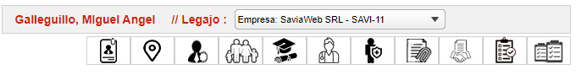
Registro de Entrega de Ropa y EPP
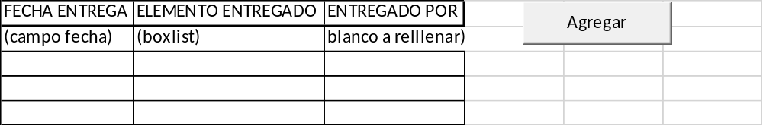

REPORTE (EXPORTABLE A Excel)
Generar el Histórico eligiendo:
TODOS LOS EMPLEADOS
TODOS LOS EMPLEADOS ACTIVOS
ALGUNOS EMPLEADOS: ELEGIR
UN EMPLEADO

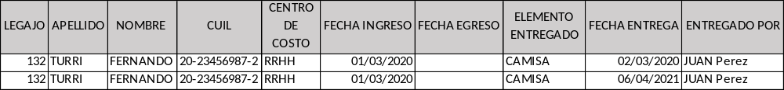
AUSENTISMO (ICONO CENTRAL) Actualiza automáticamente datos del legajo
En configuración Agregar BoxList con los siguientes DATOS

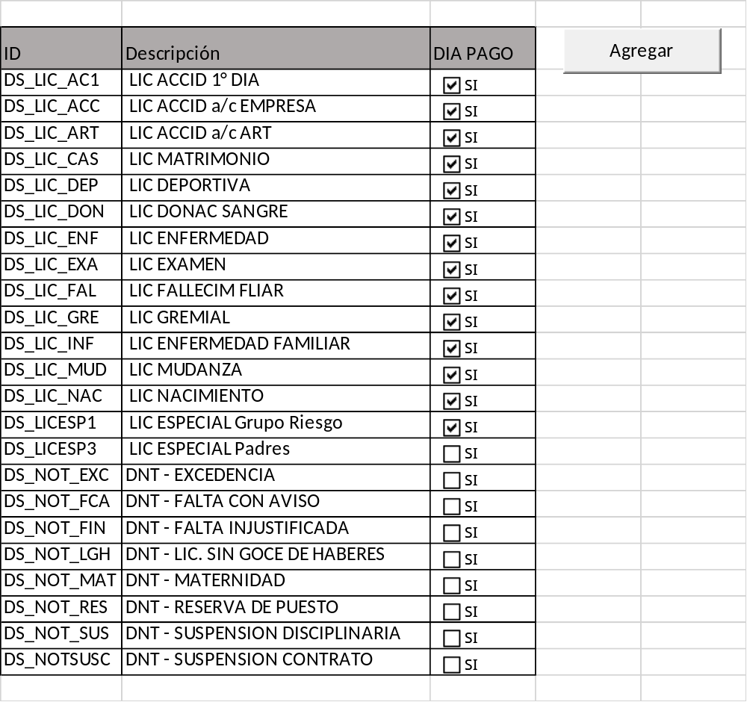

Presionando el icono en la pantalla PRINCIPAL :
Se abre pantalla para elegir empleado,
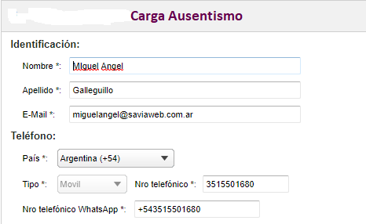
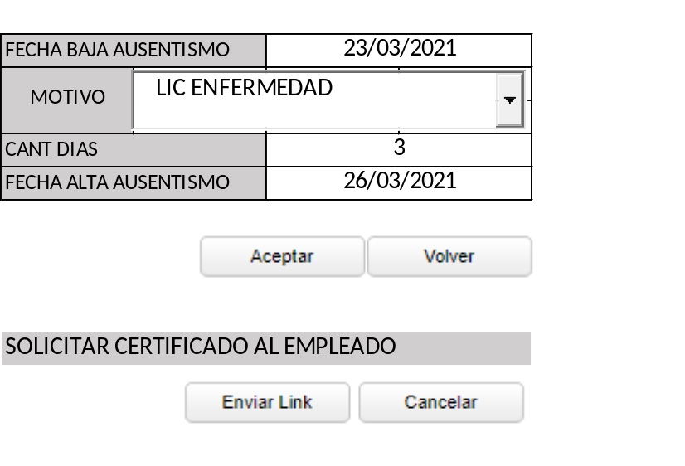
se envía link al celular o mail
FORMULARIO QUE RECIBE EL EMPLEADO AL WSP O MAIL
En agregar certificado toma la foto del mismo y envía al sistema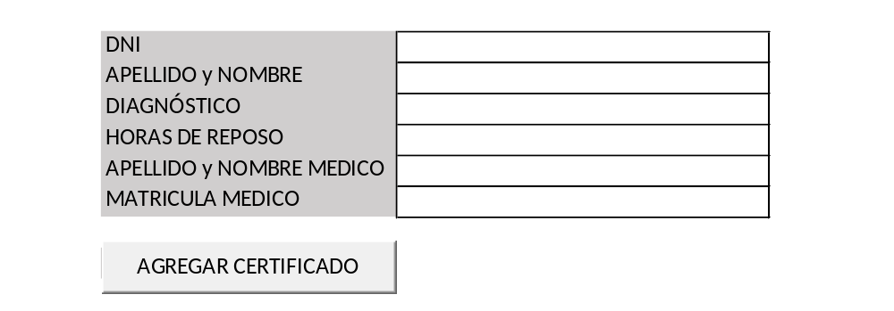

LEGAJO DEL EMPLEADO

Ausentismo
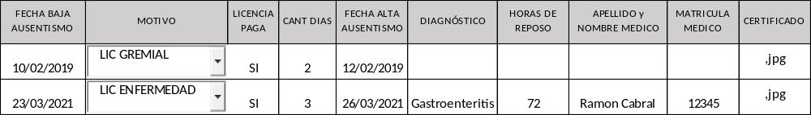
(AL HACER CLICK EN EL CERTIFICADO MUESTRA LA IMAGEN ENVIADA POR EL EMPLEADO)

REPORTE (EXPORTABLE A Excel)

